Schulversuchspraktikum
Friederike Kellner
Sommersemester 2014
Klassenstufen 7 & 8

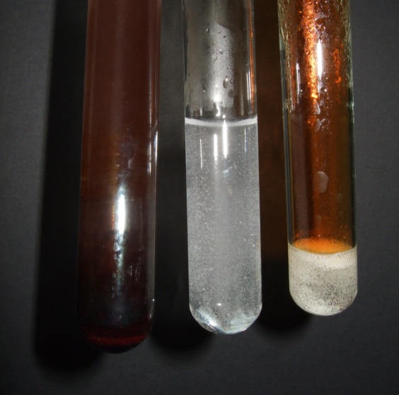
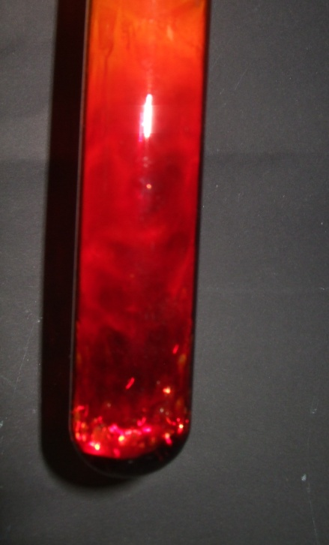

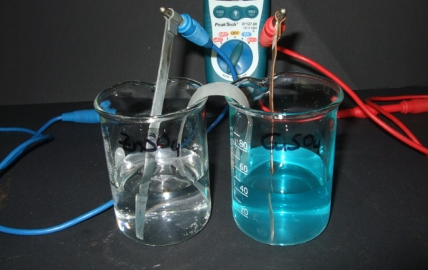

Erweiterter Redoxbegriff

Auf einen Blick:
Die im Folgenden vorgestellte Unterrichtseinheit zum Thema „Erweiterter Redoxbegriff – eine Einführung“ für die Jahrgangsstufen 7 und 8 enthält zwei Lehrerversuche und 3 Schülerversuche. Die SuS sollen lernen, dass eine Redoxreaktion eine Elektronenübertragungsreaktion ist und auch ohne Sauerstoff als Reaktionspartner stattfinden kann. Deshalb wurde auf Versuche mit Sauerstoff als Reaktionspartner verzichtet. Die Lehrerversuche führen in das Thema ein, und die Versuche unter V3 setzen dieses fort. V4 und V5 beschäftigen sich mit galvanischen Zellen und zeigen auch Redoxreaktionen. Sie eignen sich auch für eine Einführung in das Thema Elektrochemie. Ziel aller Versuche ist es, den SuS Gelegenheit zu geben, Redoxreaktionsgleichungen aufzustellen.
Das Arbeitsblatt dient der Vertiefung der Unterrichtseinheit.

Inhalt

1 Beschreibung des Themas und zugehörige Lernziele 2
2 Lehrerversuche 2
2.1 V 1 – Alufolie im Bromfeuer 2
2.2 V 2 – Natrium in Chlorwasserstoff 4
3 Schülerversuche 6
3.1 V 3 – Redox im Reagenzglas 6
3.2 V 4 – Daniell-Element 8
3.3 V 5 – Elektrolyse einer Zinkiodidlösung 9
4 Reflexion des Arbeitsblattes 12
4.1 Erwartungshorizont (Kerncurriculum) 12
4.2 Erwartungshorizont (Inhaltlich) 12

Beschreibung des Themas und zugehörige Lernziele
Der erweiterte Redoxbegriff ist im Kerncurriculum Chemie innerhalb des Basiskonzepts „Chemische Reaktion“ einzuordnen. Im Gegensatz zum Redoxbegriff als Reaktion mit Sauerstoff, bei dem dieser entweder abgegeben oder aufgenommen wird, ist der erweiterte Redoxbegriff umfassender. Er beschreibt die Elektronenübertragung von Stoffen. Hierbei ist die Oxidation die Elektronen Abgabe und die Reduktion die Elektronen Aufnahme. Dieses Thema ist im Sinne eines chemischen Verständnisses für die SuS relevant. Daneben lassen sich die im Kerncurriculum geforderten Kompetenzen, wie das Erstellen von Reaktionsgleichungen unter Verwendung der chemischen Formelsprache oder dass bei chemischen Reaktionen die Atome erhalten bleiben und lediglich neue Teilchenverbände gebildet werden, sinnvoll in eine Unterrichtseinheit umsetzen.
Die folgenden Versuche sollen helfen, den erweiterten Redoxbegriff einzuführen. Damit die SuS die als Schülerversuch gekennzeichneten Versuche selbstständig auswerten können, wird die Kenntnis des erweiterten Redoxbegriffes vorausgesetzt.
Der im Folgenden vorgestellte Lehrerversuch (V1) führt durch die Reaktion von Aluminium mit Brom in die Thematik ein. Der Lehrerversuch Natrium in Chlorwasserstoff (V2) setzt dieses fort. In V3 werden Redoxreaktionen von den SuS selbst durchgeführt, V4 beschäftigt sich mit dem Daniell-Element und in V5 wird eine Elektrolyse von Zinkiodid durchgeführt.

Lehrerversuche

V 1 – Alufolie im Bromfeuer
Die SuS sollten den Begriff der Redoxreaktion als Sauerstoffaufnahme bzw. –abgabe bereits kennen um auf dieses Wissen aufbauen zu können. Dieses Vorgehen hat den Vorteil, dass im Unterricht zuerst Reaktionen behandelt werden wie Korrosion, die die SuS bereits aus ihrem Alltag kennen. Alternativ kann der erweiterte Redoxbegriff auch eingeführt werden ohne vorher einen anderen Redoxbegriff behandelt zu haben. Hierbei wird die historische Entwicklung aber nicht berücksichtigt, was den SuS das Nachvollziehen von Entwicklungen vorenthält.

Gefahrenstoffe
Brom |  |  | H: 330-314-400 |  |  | P: 210-273-304+340-305+351+338-403+233
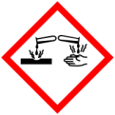

Materialien: Reagenzglas, Stativmaterial
Chemikalien: Brom, Alufolie
Durchführung: Einige wenige Tropfen Brom werden in das am Stativ befestigte Reagenzglas gegeben. Dann wird eine kleine Kugel Alufolie mit einem ungefähren Durchmesser von 4-5 mm in das Reagenzglas gegeben. Es kann solange Alufolie dazugegeben werden, bis keine Reaktion mehr stattfindet. Die Reaktion muss im Abzug durchgeführt werden!
Beobachtung: Das Aluminium „tanzt“ im Reagenzglas und verbrennt.
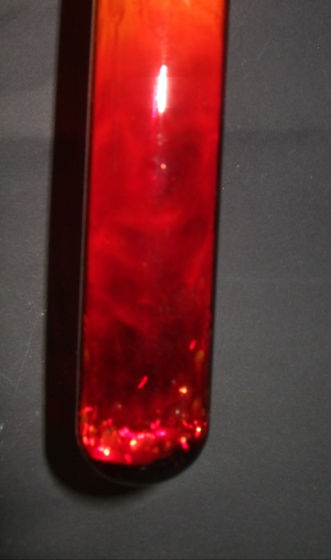
Abb. 1 – Alufolie in flüssigem Brom
Deutung: In einer heftigen Reaktion entsteht Aluminiumbromid.
Oxidation: $Al → {Al}^{3+}+ 3e^{-} ‌ ⋮ ∙2$
Reduktion: ${Br}_{2}+ 2e^{-}→ 2{Br}^{-} ⋮ ∙3$
Redox: $2Al +3{Br}_{2}→2Al{Br}_{3}$
Entsorgung: Bromreste werden mit Thiosulfat-Lösung neutralisiert und ins Abwasser gegeben. Feststoffreste werden im dafür vorgesehenen Behälter gesammelt.
Literatur: [1] H. Keune, H. Boeck, Chemische Schulexperimente Band 1 Anorganische Chemie, Cornelsen, 2009, S. 258.

Der Versuch kann auch mit anderen Metallen in Brom durchgeführt werden. Es muss unter dem Abzug gearbeitet werden.

V 2 – Natrium in Chlorwasserstoff
Die SuS sollten den Begriff der Redoxreaktion als Sauerstoffaufnahme bzw. –abgabe bereits kennen um auf dieses Wissen aufbauen zu können. Alternativ ist aber auch die Einführung des erweiterten Begriffs ohne vorherige Redoxkenntnisse denkbar.

Gefahrenstoffe
Chlorwasserstoff |  |  | H: 331-314 |  |  | P: 260-280-304+340-303+361+353-305+351+338-315-405-403
Natrium |  |  | H: 260-314 |  |  | P: 280-301+330+331-305+351+338-309+310-370+378-422
 |  | 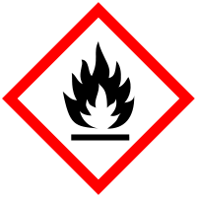

Materialien: Standzylinder (h= 200 mm, d= 60 mm), Deckplatte, 1 Reagenzglas mit Loch, Bindfaden, Sand
Chemikalien: Natrium, Chlorwasserstoff
Durchführung: Ein mit wenigen Zentimetern Sand gefüllter Standzylinder wird unter dem Abzug mit Chlorwasserstoff befüllt und mit der Deckplatte verschlossen. Um den oberen Rand des Reagenzglases wird ein etwa 20 cm langer Bindfaden gebunden. Dann wird in das Reagenzglas ein etwa erbsengroßes Stück Natrium gegeben und erwärmt, bis es zu brennen beginnt. Nun wird das Reagenzglas in den Standzylinder mit dem Chlorwasserstoff gehängt, indem der Faden mit der Deckplatte beschwert wird. Es ist darauf zu achten, dass das Reagenzglas nicht auf dem Boden des Standzylinders aufliegt.
Beobachtung: Natrium verbrennt leuchtend.

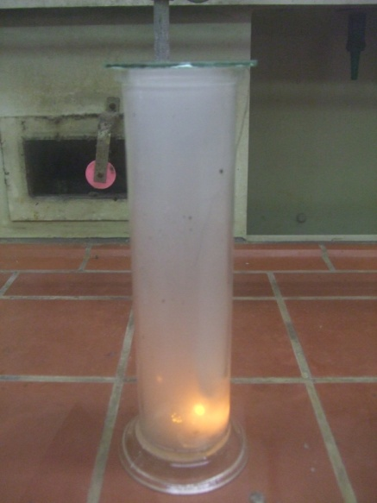
Abb. 1 – Reaktion von Natrium mit Chlorwasserstoff
Deutung: Natriumchlorid und Wasserstoff sind entstanden.
Oxidation: $Na → {Na}^{+}+ 1e^{-} ‌ ⋮ ∙2$
Reduktion: $2H^{+}+ 2e^{-}→ H_{2}$
Redox: $2Na +2HCl→2NaCl+ H_{2}$

Entsorgung: Chlorwasserstoffreste über den Abzug entsorgen.
Literatur: [2] H. Keune, H. Boeck, Chemische Schulexperimente Band 1 Anorganische Chemie, Cornelsen, 2009, S. 41.

Alternativ kann der Versuch auch mit Chlorgas oder mit Sauerstoff durchgeführt werden. Der Vorteil von der Verwendung von Sauerstoff ist, dass das Gas nicht erst synthetisiert werden muss. Außerdem kann den SuS so gezeigt werden, dass ihr altes Konzept der Oxidation mit Sauerstoff nicht falsch sondern nur unvollständig ist. Um den Unterschied zum alten Konzept explizit zu machen, wurde an dieser Stelle die Verwendung von Chlorwasserstoff bevorzugt. Statt eines Reagenzglases mit Loch kann besser ein Verbrennungslöffel verwendet werden, da dieser einfacher zu handhaben ist und nicht zerbrechen kann.

Schülerversuche

V 3 – Redox im Reagenzglas
In diesem Versuch sollen die SuS kurze und schnelle Versuche zum Thema Redoxreaktionen durchführen. Der Fokus liegt hierbei auf dem Aufstellen der Redoxgleichungen.

Gefahrenstoffe
Kaliumpermanganat |  |  | H: 272-302-410 |  |  | P: 210-273
konz. Salzsäure |  |  | H: 314-335-290 |  |  | P: 280-301+330+331-305+351+338
konz. Salpetersäure |  |  | H: 272-314-290 |  |  | P: 260-280-301+330+331-305+351+338-309+310
1M Salpetersäure |  |  | H: 314-290 |  |  | P: 260-280-303+361+353-305+351+338
Zinkpulver |  |  | H: 260-250-410 |  |  | P: 222-223-231+232-273-370+378-422
 | 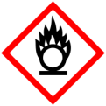

Materialien: 3 Reagenzgläser, Reagenzglasständer, Pasteurpipetten
Chemikalien: Kaliumpermanganat, Natriumsulfit, konzentrierte Salzsäure, konzentrierte Salpetersäure, 1 molare Salpetersäure, Zinkpulver
Durchführung: RG1: Fülle das Reagenzglas ungefähr zu einem viertel mit Permanganatlösung und säuere diese mit wenigen Tropfen konzentrierter Salzsäure an. Gib nun Sulfitlösung dazu bis das Reagenzglas halb gefüllt ist.
RG2: Gib eine Spatelspitze Zinkpulver in das Reagenzglas und dann ungefähr 3 ml 1molare Salpetersäure dazu.
RG3: Gib eine Spatelspitze Zinkpulver in das Reagenzglas und versetze diese mit ein bis zwei Millilitern konzentrierter Salpetersäure. Arbeite unter dem Abzug!
Beobachtung: RG1: Die Lösung entfärbt sich und es befindet sich ein bräunlicher Niederschlag im Reagenzglas.
RG2: Es kann eine Gasentwicklung beobachtet werden und das Zinkpulver löst sich auf.
RG3: Es findet eine sehr starke Reaktion statt bei der die Lösung schäumt und bräunlicher Rauch aufsteigt. Das Reagenzglas wird heiß.
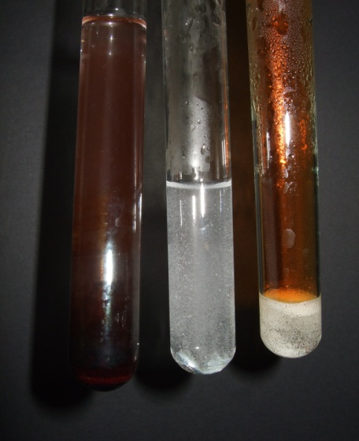
Abb. 2 – Von links nach rechts: Reagenzgläser 1 bis 3
Deutung: RG1:Sulfit wird oxidiert, Permanganat wird reduziert.
Oxidation: $S{O_{3}}^{2-}+ H_{2}O → {{SO}_{4}}^{2-}+2H^{+}+ 2e^{-} ⋮ ∙5$
Reduktion: ${{MnO}_{4}}^{-}+8H^{+}+ 5e^{-}→ {Mn}^{2+}+4H_{2}O ⋮ ∙2$
Redox: $2Mn{O_{4}}^{-} + {{5SO}_{3}}^{2-}+ 6H^{+}→2{Mn}^{2+}+ 5S{O_{4}}^{2-}+ 3H_{2}O$
RG2: Zink wird oxidiert, Salpetersäure zu Stickstoffmonoxid reduziert.
Oxidation: $Zn → {Zn}^{2+}+ 2e^{-} ⋮ ∙3$
Reduktion: ${{NO}_{3}}^{-}+ 3e^{-}+ 4H^{+}→ NO+ {2H}_{2}O ⋮ ∙2$
Redox: ${{2NO}_{3}}^{-} +3Zn +8H^{+}→3{Zn}^{2+}+ 2NO+ {4H}_{2}O$
RG3: Zink wird oxidiert, Salpetersäure zu Stickstoffdioxid reduziert.
Oxidation: $Zn → {Zn}^{2+}+ 2e^{-}$
Reduktion: $HNO_{3}+ 1e^{-}+ H^{+}→ {NO}_{2}+ H_{2}O ⋮ ∙2$
Redox: $2{NO_{3}}^{-} +Zn + 4H^{+}→{Zn}^{2+}+ 2{NO}_{2}+ 2H_{2}O$
Entsorgung: Lösungen in den Schwermetallbehälter geben, Feststoffe getrennt sammeln.
Literatur: [3] M. Northolz, R. Herbst-Irmer, Skript zum anorganisch-chemischen Grundpraktikum für Lehramtskandidaten, 2010, Universität Göttingen, S.187-189.
Es muss unter dem Abzug gearbeitet werden, da Stickstoffdioxid giftig ist. Deshalb könnte der Versuch durchaus auch als Demonstrationsversuch durchgeführt werden. Die Auswertung ist nicht ganz einfach, deshalb sollten die SuS hierbei geeignete Hilfestellungen bekommen, wie das Auflisten der Reaktionspartner in Ionenschreibweise, da die SuS noch keine Oxidationszahlen kennen.

V 4 – Daniell-Element
Dieser Versuch befasst sich mit einer galvanischen Zelle aus einer Kupfer- und einer Zinkhalbzelle, dem Daniell-Element. Die SuS sollen sich neben dem erweiterten Redoxbegriff in diesem Versuch mit dem Elektronenfluss beschäftigen. Begriffe wie Kathode und Anode sollten bekannt sein.

Gefahrenstoffe
Kupfersulfat Pentahydrat |  |  | H: 302-319-315-410 |  |  | P: 273-302+352-305+251+338
Zinksulfat Hexahydrat |  |  | H: 302-318-410 |  |  | P: 280-273-305+351+338
Kaliumnitrat |  |  | H: 272 |  |  | P: 210

Materialien: 2 Bechergläser, Zinkelektrode, Kupferelektrode, Multimeter, Kabelverbindungen, Filterpapierstreifen
Chemikalien: 0,1M Kupfersulfatlösung, 0,1M Zinksulfatlösung, 1M Kaliumnitratlösung
Durchführung: Das Experiment wird wie auf dem Bild gezeigt aufgebaut. Das Voltmeter muss auf Wechselstrom eingestellt werden.
Beobachtung: Das Voltmeter zeigt eine Spannung von ungefähr 1 Volt an.
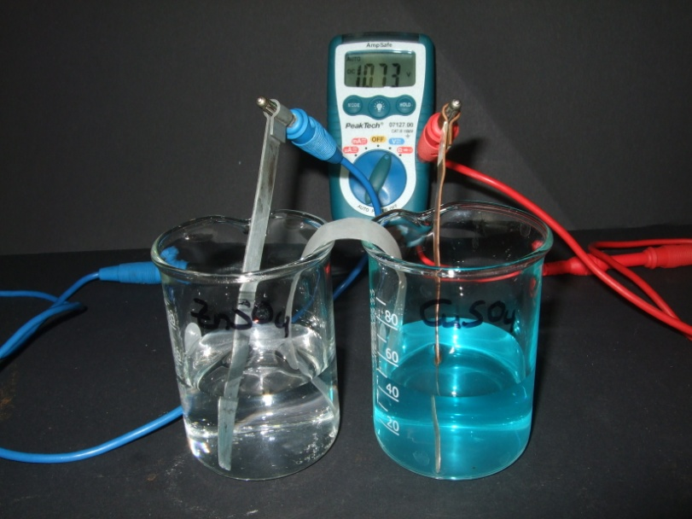
Abb. 3– Aufbau des Daniell-Elements
Deutung: Oxidation: $Zn → {Zn}^{2+}+ 2e^{-}$
Reduktion: ${Cu}^{2+}+ 2e^{-} →Cu$
Redox: $Zn+{ Cu}^{2+} →{Zn}^{2+}+ Cu$
Entsorgung: Lösungen über das Abwasser entsorgen.
Literatur: [4] W. Glöckner, W. Jansen, R.G. Weissenhorn, Handbuch der Experimentellen Chemie. Sekundarbereuch II Band 6: Elektrochemie, Aulis, 1994, S.190f.
Um den SuS den Elektronenfluss einfacher verständlich zu machen, würde sich das Betreiben eines kleinen Motors oder einer LED-Lampe mit der galvanischen Zelle anbieten.

V 5 – Elektrolyse einer Zinkiodidlösung
Dieser Versuch befasst sich mit der Elektrolyse einer Zinkiodidlösung. Den SuS sollte das Prinzip der Elektrolyse bekannt sein.

Gefahrenstoffe
Zinkiodid |  |  | H: 315-319 |  |  | P: 302+352-305+351+338
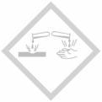

Materialien: U-Rohr, Glaswolle, 2 Kohleelektroden, Spannungsquelle, Kabelverbindungen, Stativ
Chemikalien: Zinkiodid, Stärke
Durchführung: Zunächst werden die beiden Schenkel des U-Rohrs getrennt, indem etwas Glaswolle in die Krümmung eingeschoben wird. Nun wird das U-Rohr senkrecht in das Stativ eingespannt und mit einer 0,1M Zinkiodidlösung befüllt. Außerdem wird etwas frisch hergestellte Stärkelösung dazugegeben. Dann wird in jeden Schenkel des U-Rohrs eine Kohleelektrode ein, sodass diese jeweils in die Lösung eintauchen. Als letztes wird eine Spannung von 10 V angelegt.
Beobachtung: An der Kathode bildet sich ein Feststoff und Gasentwicklung findet statt. An der Anode scheidet sich ein dunkler Niederschlag ab.
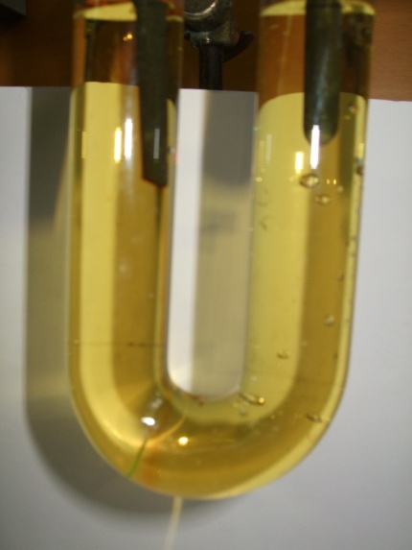
Abb. 4– Abscheidung von Iod an der Anode
Deutung: An der Kathode bildet sich Zink, an der Anode scheidet sich Iod ab.
Oxidation: $2I^{-} → I_{2}+ 2e^{-}$
Reduktion: ${Zn}^{2+}+ 2e^{-}→ Zn$
Redox: ${ Zn}^{2+} +2I^{-}→Zn+ I_{2}$
Entsorgung: Halogenhaltige Abfälle mit Thiosulfatlösung versetzen und über das Abwasser entsorgen.
Literatur: [5] M. Northolz, R. Herbst-Irmer, Skript zum anorganisch-chemischen Grundpraktikum für Lehramtskandidaten, 2010, Universität Göttingen, S. 218f.

Arbeitsblatt – Erweiterter Redoxbegriff
1. Erkläre den Begriff Redoxreaktion. Gehe dabei auf die Begriffe Oxidation und Reduktion ein.

2. Brom reagiert mit Zinkkörnern. Stelle die Reaktionsgleichung für die Reduktion, die Oxidation und die Gesamtgleichung der Redoxreaktion auf. Gib auch die Oxidationszahlen an.
Oxidation:
Reduktion:
Redox:

3. Ein Kupfer- und ein Eisenblech werden wie auf dem Bild in eine Orange gesteckt, dabei dürfen sie sich nicht berühren. Dann wird ein Spannungsmessgerät angeschlossen, von dem eine Spannung von ungefähr 0,5 Volt abgelesen wird.
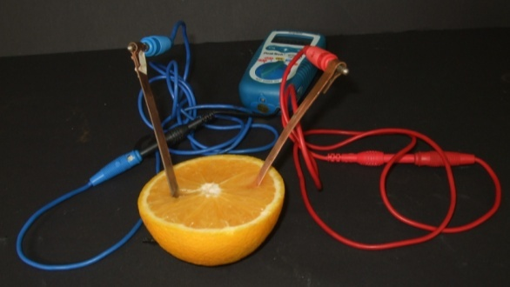
a) Warum tritt eine Spannung auf? Wo findet die Oxidation statt, wo die Reduktion? Beschreibe den Stromfluss.

b) Formuliere die Reaktionsgleichungen für die an den Elektroden ablaufenden Reaktionen. Formuliere auch die Gesamtgleichung.
Oxidation:
Reduktion:
Redox:

Reflexion des Arbeitsblattes
Das Arbeitsblatt befasst sich mit dem erweiterten Redoxbegriff. Das Lernziel ist, dass die Schüler den Umgang mit Redoxreaktionen üben und in der Lage sind, eigenständig Reaktionsgleichungen aufzustellen.

Erwartungshorizont (Kerncurriculum)
Das Arbeitsblatt orientiert sich am Basiskonzept Chemische Reaktion.
Fachwissen: Die SuS erstellen Reaktionsgleichungen.
Erkenntnisgewinnung: Die SuS deuten chemische Reaktionen auf Atomebene.
Kommunikation: Die SuS benutzen die chemische Symbolsprache.
Aufgabe 1: Faktenwissen
Aufgabe 2: Anwendung
Aufgabe 3: Anwendung, Transfer

Erwartungshorizont (Inhaltlich)
1. Eine Redoxreaktion ist eine chemische Reaktion bei der Elektronen übertragen werden. Dabei finden gleichzeitig die Oxidation und die Reduktion statt. Die Oxidation beschreibt die Abgabe von Elektronen und die Reduktion ist die Aufnahme von Elektronen.

2. Oxidation: $2 {Br}^{-} → {Br}_{2}+ 2e^{-}$
Reduktion: ${Zn}^{2+}+ 2e^{-} →Zn$
Redox: ${Zn}^{2+}+ 2{Br}^{-} →Zn+ {Br}_{2}$

Oxidationszahlen:
$${Br}^{-}=-I$$
$${Br}_{2}=0$$
$${Zn}^{2+}=+II$$
$$Zn=0$$

3.a) Die Orange dient als Elektrolyt und leitet wegen der Fruchtsäure den Strom. Die Metallbleche reagieren mit den H⁺- Ionen der Fruchtsäure. Die Oxidation findet am Eisenblech, die Reduktion am Kupferblech statt.
b) Oxidation: $Fe → {Fe}^{2+}+ 2e^{-}$
Reduktion: ${Cu}^{2+}+ 2e^{-} →Cu$
$2H^{+}+ 2e^{-} → H_{2}$
Redox: $Fe+{ Cu}^{2+} →{Fe}^{2+}+ Cu$
$Fe+2H^{+} →{Fe}^{2+}+ H_{2}$

